物联网技术 助力企业极富远见的未来
斑马技术大中华区 战略联盟经理 王峥
前言
一个蓬勃的新时代即将来临，我们都是有幸进入这个蓬勃新时代的人。

8月19日，中国企业互联网大会在乌镇召开，用友战略合作伙伴，斑马技术大中华区战略联盟经理王峥作“物联网技术 助力企业极富远见的未来”的主题演讲，与各位到场嘉宾分享在互联网时代，如何实现万物互联与智能制造？

新时代的挑战
在这个新时代，每秒钟有数千万次业务变化，每秒钟都会有物品的上百次位置移动，每秒种的工作流有数10亿个工作任务，每秒钟的数据汇聚成数千张的视图。这样庞大的数据洪流到来的时候，我们的企业将怎么样去应对呢？
今天的中国最不缺两样东西就是创新和概念。创新必不可少，概念也在推动技术发展，但概念需要落地。我们希望这些新技术全部都能落地，谈到物联网技术的落地，我认为物联网技术是现在AR、VR所有技术的基石、基础。
大量准确的数据采集 才有人工智能
人工智能最后是为了建立模型，零售行业亚马逊的人工智能做得最好，因为他积累了大量的数据。企业要做自己的人工智能模型，就要大量实时准确采集数据。

斑马技术与U8联合推出多种解决方案
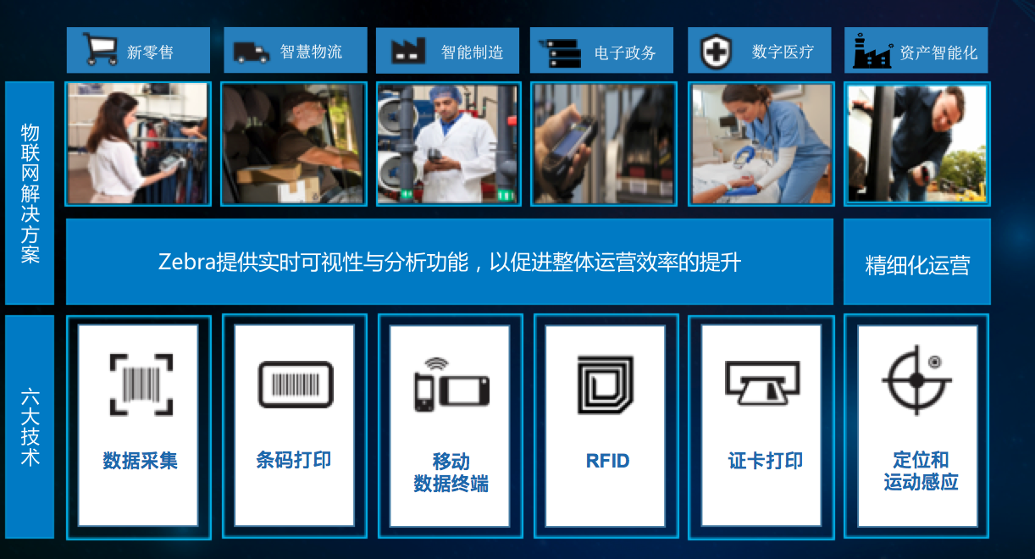
斑马技术作为硬件厂商，有六大技术：数据采集、条码打印、移动终端、RFID、证卡打印、定位和运动感应。我们跟U8系统联合推出六大解决方案：新零售、智慧物流、智能制造、电子政务、数字医疗、资产智能化，今天介绍其中的几种方案：
新零售库存管理：打通线上线下库存
在新零售模式下，最重要的是打通人、财、货，这其中货是痛点。
举个例子，全渠道管理下，如果商品就剩下一件了，线下客户排队排了20分钟，快到结账的前一秒，这件商品被线上客户下单了，商品应该归谁？公平的话应该归线上客户，可是线下客户不愿意了，白排了半天队，会产生不满。
如果只把订单打通、库存打通是给自己找麻烦。这就是新零售在供应链里面遇到的挑战。另外还有全国的，物流网络的管理，订单的配合响应，订单执行不透明等等。
怎样打通线上线下库存？我们可以把上面这个门店的库存规划好，线上库存5台，线下100台，或线上20台，线下200台，这个建模依据来源于您的数据积累。
今天所做的准备是为了更好地面对消费者。
供应链库存可视化
消费者的习惯推进了新零售，消费者的习惯还会倒逼制造业的进步和变革。斑马跟用友一起在U8+V13.0版本里面已经推出了WMS。能够做到供应链的可视化。
不但可以看到OEM的库存、配送中心总仓库存、门店库存，而且可以看到在途库存、整个供应链的库存以及车配一体的智能物流。
供应链库存可视化
在新零售里面我们的手持终端已经不只是一台设备，是一个可扩大的平台。我们提供的已经不只是一台设备，是一个平台，在这个设备上不仅是采集条码，而且采集你的图象、声音。不只是管库存，还可以查找产品，可以排队结账……只要你敢想它就敢做。
智慧物流
智慧的物流分三步骤：
第一步是和用友联合推出的WMS、仓库管理。WMS是在移动端和ERP中间的一个中间层，能改造企业的物流供应链，员工操作是以前工作量的五分之一甚至十分之一。
第二步是在做仓配一体化，下游的数量很多的小仓库，或者经销商的仓库，都能够支持。
第三步是做人工智能3D感应仓储系统，通过3D感应我们可以实时的知道移动物体的尺寸、长、宽、高。通过3D的摄像头以及后台的复杂算法，可以让货车改善为规则摆放，增加货车货物装载量。
智能资产—U资产
U资产，固定资产的条码管理，和用友一起合作的产品，用友集团也是这款产品的忠实用户。在资产管理方面，我们分三步走，第一步是财务资产管理，知道企业有什么资产，都放在哪儿，做到账实相符。第二步是运营资产管理，提供预防性维护。第三步是智能资产管理。智能资产就是让企业的资产有呼吸，有眼睛，有智慧。

斑马技术与用友将展开更多方面的深层次合作，建设极富远见的未来！

